Мероприятие в Гимназии города Азнакаево

22 февраля 2023 года старший специалист 2 разряда контрольно-инспекционного отдела Альметьевского территориального органа Госалкогольинспекции Республики Татарстан Лилия Мурзина совместно с главным специалистом-экспертом Территориального отдела Управления Роспотребнадзора по РТ (Татарстан) в Бугульминском, Азнакаевском, Бавлинском районах Розалией Хасаншиной посетили МБОУ «Гимназия города Азнакаево» Азнакаевского муниципального района Республики Татарстан.
Состоялась встреча с учащимися 9-10 классов. Цель встречи: информирование учащихся о проведении олимпиады по теме «Защита прав потребителей», повышение интереса среди учащихся к данной олимпиаде и расширение ее границ, также разбирали актуальные вопросы защиты прав потребителей при покупке товаров, технически-сложных товаров, товаров надлежащего и ненадлежащего качества.
Учащимся разъяснены основные понятия и статьи Закона РФ №2300-1 от 07.02.1992г «О защите прав потребителей», Постановление Правительства РФ от 31.12.2020 N 2463, информировали о правилах и форме проведения олимпиады, рассказали о результатах предыдущих проведенных Госалкогольинспекцией Республики Татарстан олимпиадах.
Также проводились знакомство учащихся с основами законодательства о защите прав потребителей, в том числе с практическими аспектами его применения. Разбирали актуальные вопросы защиты прав потребителей при покупке товаров, технически-сложных товаров, товаров надлежащего и ненадлежащего качества, вопросы защиты прав потребителей в сфере оказания услуг общественного питания, финансовых услуг, дистанционный способ продажи товаров и др. Ознакомили учащихся с примерами из судебной практики по защите прав потребителей.
В конце мероприятии ученикам розданы памятки для самостоятельного изучения буклеты, брошюры, изданные Госалкогольинспекцией Республики Татарстан, газета «Вестник потребителя» и сборники эссе участников олимпиады по «Защите прав потребителей».

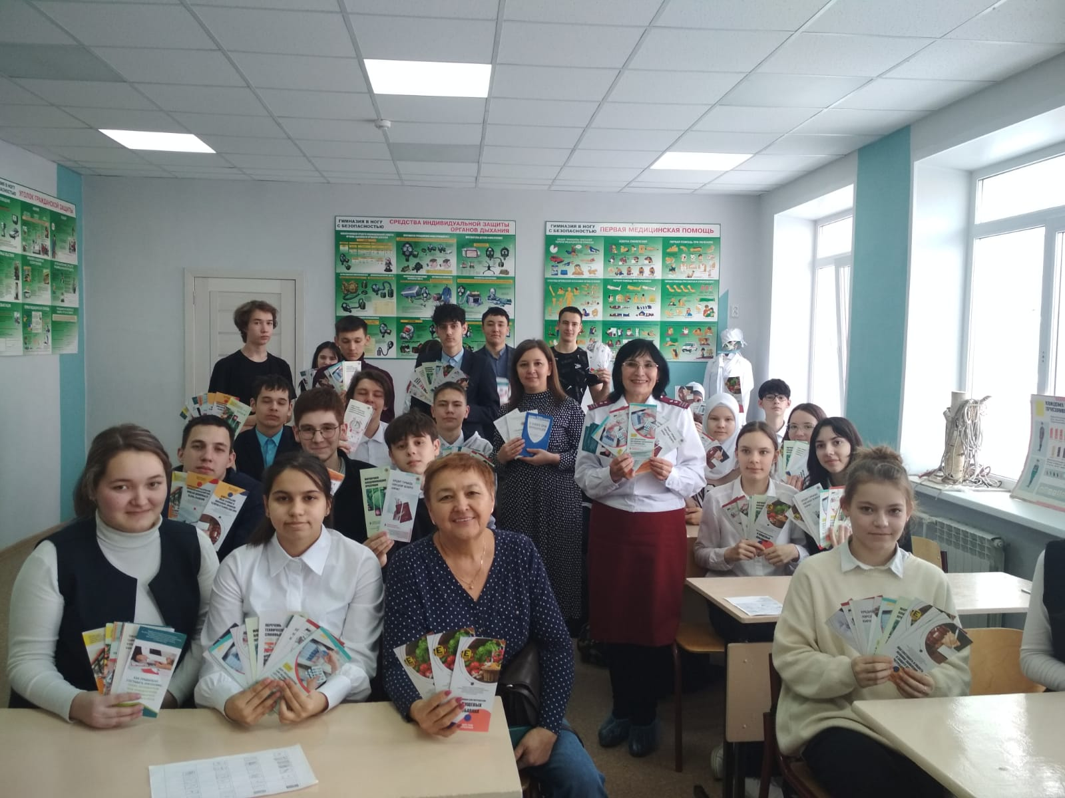

Альметьевский территориальный орган
Госалкогольинспекции Республики Татарстан

